LỜI GIẢI BÀI TẬP TỰ LUYỆN
Câu 1: Ta có Chọn B
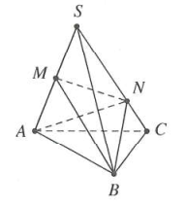
Câu 2: Ta có
Suy ra
Chọn A

Câu 3: Kí hiệu tứ diện và các điểm như hình vẽ.
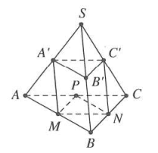
Ta có
Tương tự
Do đó
Chọn A

Câu 4: Ta có
Lại có
Suy ra Chọn A
Câu 5: Ta có mà
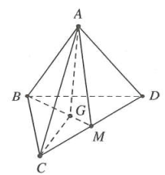
Suy ra
Lại có
. Chọn C

Câu 6: Diện tích tam giác ABC là
Vậy . Chọn D

Câu 7: Ta có . Chọn C

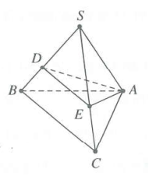
Câu 8: Qua D kẻ đường thẳng cắt SC tại E
Mặt phẳng cắt khối chóp theo thiết diện là
Theo định lí Talet, ta có
Do đó Chọn B

Câu 9: Ta có mà Chọn D

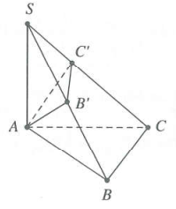
Câu 10: Tam giác SAC cân tại A mà
Suy ra là trung điểm của
Tam giác ABC vuông cân tại
Do đó, thể tích khối chóp là
Vậy Chọn D

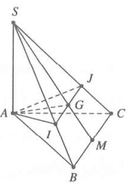
Câu 11: Qua G kẻ đường thẳng cắt SB, SC tại I, J.
Ta có (M là trung điểm của BC)
Khi đó Chọn C

Câu 12: Diện tích tam giác ABC là
Ta có
Tam giác vuông tại A, có
Suy ra thể tích khối chóp là
Vì M là trung điểm của Chọn C

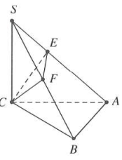
Câu 13: Kẻ
Ta có
Kẻ mà
Do đó đồng phẳng
Tam giác vuông cân tại
Tam giác vuông tại , có
Tam giác vuông tại , có
Vậy Chọn C

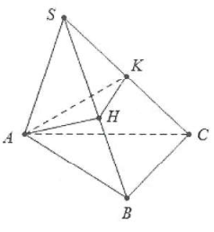
Câu 14: Ta có
Do đó Chọn B

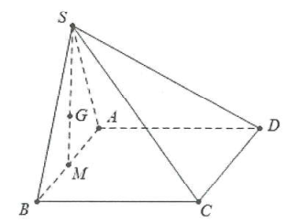
Câu 15: Gọi M là trung điểm của thẳng hàng và
Ta có:
. Chọn A

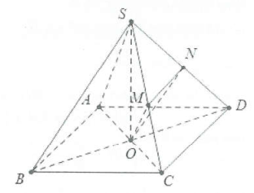
Câu 16: Do
Mặt khác
. Chọn D

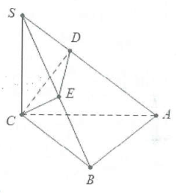
Câu 17:
Do
Mặt khác
Tam giác vuông tại có đường cao có:
vuông cân tại nên là trung điểm của
Suy ra
Mặt khác Chọn C

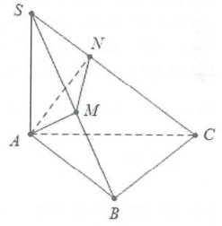
Câu 18: Ta có vuông tại
Do đó
Xét tam giác vuông tại có đường cao có:
Tương tự
Mặt khác
Chọn A.

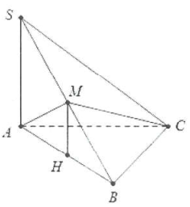
Câu 19: vuông tại
Gọi là trung điểm của là đường trung bình của tam giác
Do đó Chọn D.

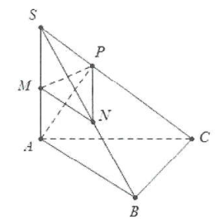
Câu 20: Xét tam giác vuông tại có đường cao có:
Do đó
Lại có
Suy ra Chọn A.

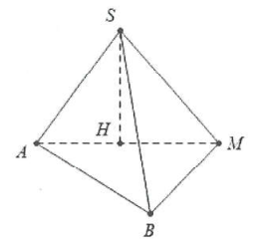
Câu 21: Ta có hình chiếu của đỉnh xuống mặt phẳng là tâm đường tròn ngoại tiếp .
Mặt khác
Các tam giác là các tam giác đều nên
Suy ra vuông tại
Khi đó thì là trung điểm của cạnh huyền
Ta có
Chọn C.

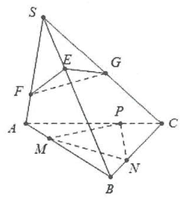
Câu 22: Trên lấy điểm sao cho
Dựng
Khi đó vuông cân tại .
Ta có
Do đều suy ra
Khi đó vuông cân tại
Ta có
Suy ra
Mặt khác
Tương tự
Suy ra Chọn B.

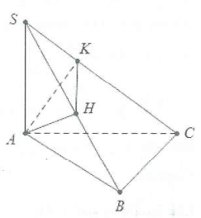
Câu 23: Dễ dàng chứng minh được
.
Tam giác vuông tại , có đường cao nên
Tương tự, ta tính được
Vậy
Chọn B.

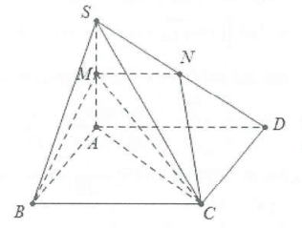
Câu 24: Gọi
Ta có: suy ra
Đặt Ta có
Lại có:
Lại có
Suy ra Chọn A.

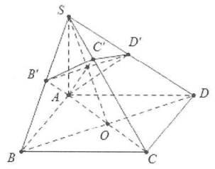
Câu 25: Do
Ta có:
Do hình chóp có là mặt phẳng đối xứng nên
Xét tam giác vuông tại có đường cao có:
Tương tự
Mặt khác .
Chọn A.

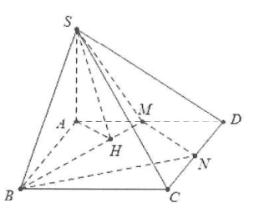
Câu 26: Dựng
Ta có
Khi đó
Đặt
Mặt khác
Suy ra
Do đó Chọn D.

Câu 27: Ta có Chọn C.

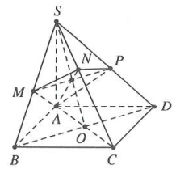
Câu 28: Gọi là tâm hình bình hành
Nối là trọng tâm tam giác
Qua kẻ đường thẳng cắt lần lượt tại
Đặt
Suy ra và
Ta có Chọn B.

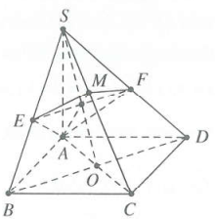
Câu 29: Nối là trọng tâm tam giác
Qua kẻ đường thẳng cắt lần lượt tại
Suy ra thuộc mặt phẳng
Khi đó
Mà Chọn D.

Câu 30: Ta có
Mà
Lại có Chọn C

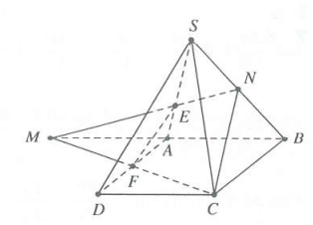
Câu 31: Nối là trọng tâm
Nối là trung điểm
Ta có
. Chọn A.

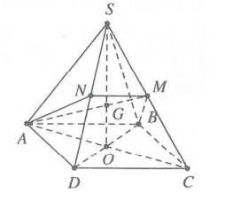
Câu 32: Gọi O là tâm hình vuông
Gọi E là trung điểm
Do đó
Tam giác vuông tại có
Suy ra thể tích khối chóp là
Vì chứa nên là trung điểm của
Qua kẻ đường thẳng cắt tại
Khi đó . Chọn C

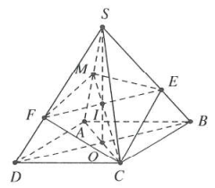
Câu 33: Gọi O là tâm hình vuông
Gọi N là trung điểm
Do đó
Tam giác vuông tại có
Tam giác vuông tại có
Suy ra
Thể tích khối chóp là
Nối là trọng tâm
Qua I kẻ đường thẳng cắt lần lượt tại
Đặt
Vậy Chọn C

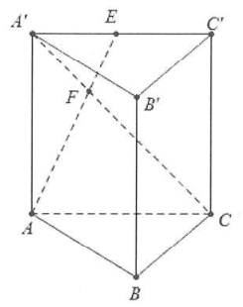
Câu 34: Do
Do đó
Suy ra
Vậy Chọn D

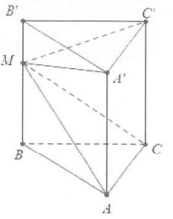
Câu 35: Ta có nên
Do đó
Vậy Chọn A

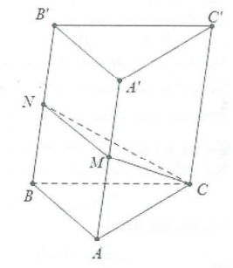
Câu 36: Gọi V là thể tích của khối trụ.
Ta có:
Mặt khác
Do đó Chọn A.

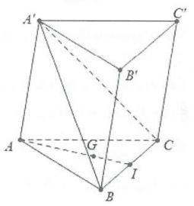
Câu 37: Gọi I là trung điểm của
Khi đó
Mặt khác Chọn D

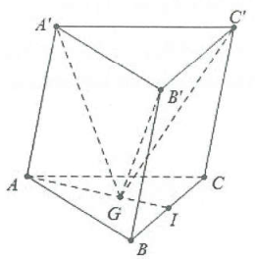
Câu 38: Do với h là chiều cao khối lăng trụ.
Do đó . Chọn A

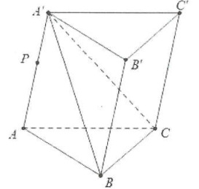
Câu 39: Do và nên ta có:
Chọn A.

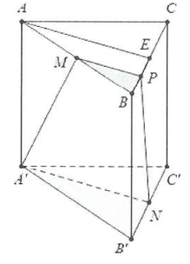
Câu 40: Gọi E là trung điểm của BC, F là trung điểm của BE.
Khi đó mà nên
Suy ra các điểm thuộc cùng một mặt phẳng.
Vậy cắt cạnh tại điểm trùng với .
Công thức tổng quát tính thể tích khối đa diện
“Thể tích khối chóp cụt là với h là chiều cao, lần lượt là diện tích hai đáy”
Xét khối chóp cụt có chiều cao .
Và diện tích đáy với
Thể tích khối đa diện là Chọn D

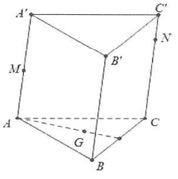
Câu 41: Gọi V là thể tích khối lăng trụ
Ta có:
Khi đó
(Do ). Do đó
Tương tự
Do
Vậy khối chóp có thể tích nhỏ nhất. Chọn D

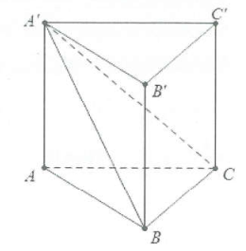
Câu 42: Gọi V là thể tích khối chóp
Ta có:
Lại có
Suy ra . Chọn A

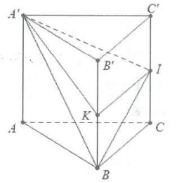
Câu 43: Gọi V là thể tích khối chóp
Ta có
Lại có:
Suy ra
Mặt khác
Chọn A.

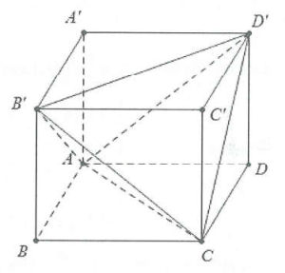
Câu 44: Thể tích khối lập phương là
Ta có
Suy ra . Chọn A

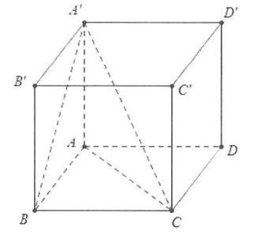
Câu 45: Ta có
Mặt khác
Do đó
Chọn B

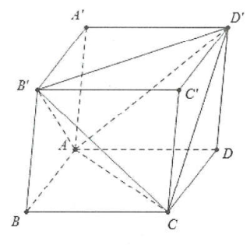
Câu 46: Gọi h là chiều cao của khối hộp
Ta có
Chọn A

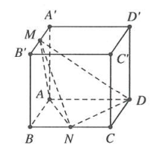
Câu 47: Ta có
=
Vậy thể tích cần tính là . Chọn C

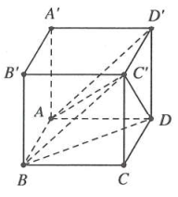
Câu 48: Ta có
Vậy thể tích cần tính là . Chọn A

Câu 49: Ta có
Do đó Chọn D

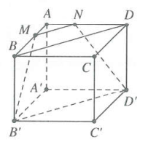
Câu 50: Chuẩn hóa thành hình lập phương cạnh I
Qua M kẻ đường thẳng cắt AD tại
Mà đồng phẳng
Dó đó
Thể tích khối còn lại là . Chọn C

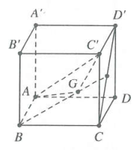
Câu 51: Dễ thấy đồng phẳng
Do đó
Ta có
Vậy Chọn A.

Câu 52: Ta có Chọn B

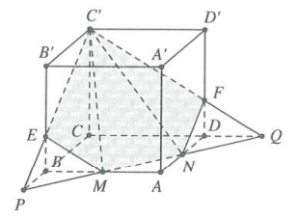
Câu 53: Chọn
Nối
Nối
Do đó thiết diện cắt bởi là
Dễ thấy
Khi đó
Ta có
Gọi là thể tích đa diện chứa điểm
Vậy tỉ số thể tích cần tính là . Chọn D

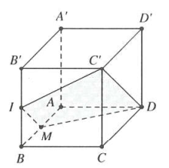
Câu 54: Gọi là trung điểm
Do đó cắt hình lập phương theo thiết diện
Ta có
Vậy tỉ số cần tính là . Chọn C

